

**Ομάδα Χx_Insert_Name_xX**

Μέλη: **• Μπακοδήμος-Κοψαχείλης Αλέξανδρος (Π2020032)**

**• Σάμιος Γεώργιος (Π2020023)**

**• Βαδέτση Αλεξάνδρα (Π2019165)**

***Οδηγίες χρήσης της εφαρμογής***

Στο βίντεο παρουσίασης της εργασίας μας, αναφερθήκαμε στις λειτουργίες της εφαρμογής, δίνοντας παράλληλα και κάποιες οδηγίες. Εδώ, θα αναφερθούμε αναλυτικότερα στις οδηγίες χρήσης της εφαρμογής, ώστε να καταστεί δυνατή η πλήρης εκμετάλλευση του εργαλείου αυτού.

Αρχικά, όταν η εφαρμογή εκτελείται, εμφανίζεται ένα κενό παράθυρο. Αυτό, δεν υφιστά λόγο ανησυχίας, καθώς έχει πραχθεί εσκεμμένα, ώστε να εξασφαλιστεί η αδιαβλητότητα της εμφάνισης και αισθητικής της εφαρμογής (συγκεκριμένα, το κενό αυτό παράθυρο, αποτελεί το κύριο παράθυρο της εφαρμογής πάνω στο οποίο υπάρχουν όλα τα άλλα παράθυρα. Εάν στο κύριο παράθυρο υπήρχε κάποιο φόντο για παράδειγμα, τότε σε περίπτωση που επισκεπτόμασταν οποιοδήποτε από τα άλλα παράθυρα, όπως για παράδειγμα αυτό της δημιουργίας κάρτας, θα εμφανίζοταν συνεχώς το φόντο το κύριου παραθύρου, πάνω στο φόντο του παραθύρου που επισκεφθήκαμε.)

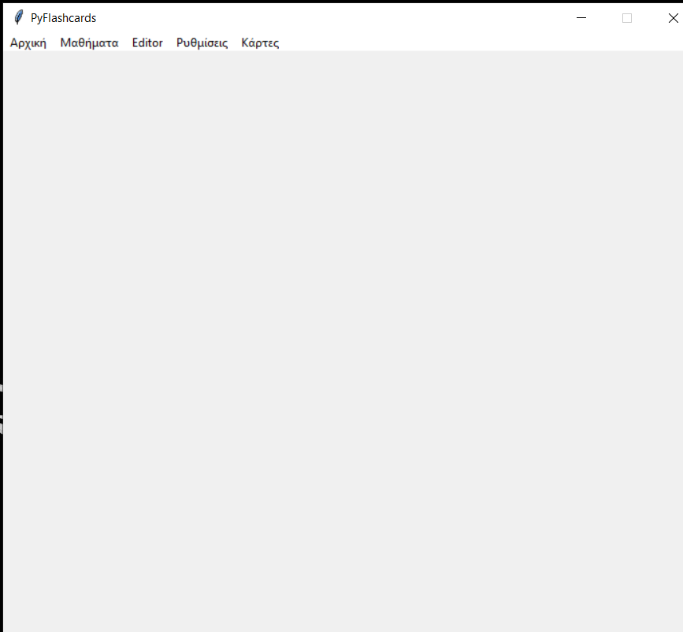

Πατώντας όμως σε αυτό το κουμπί του μενού, μεταφερόμαστε στην αρχική σελίδα

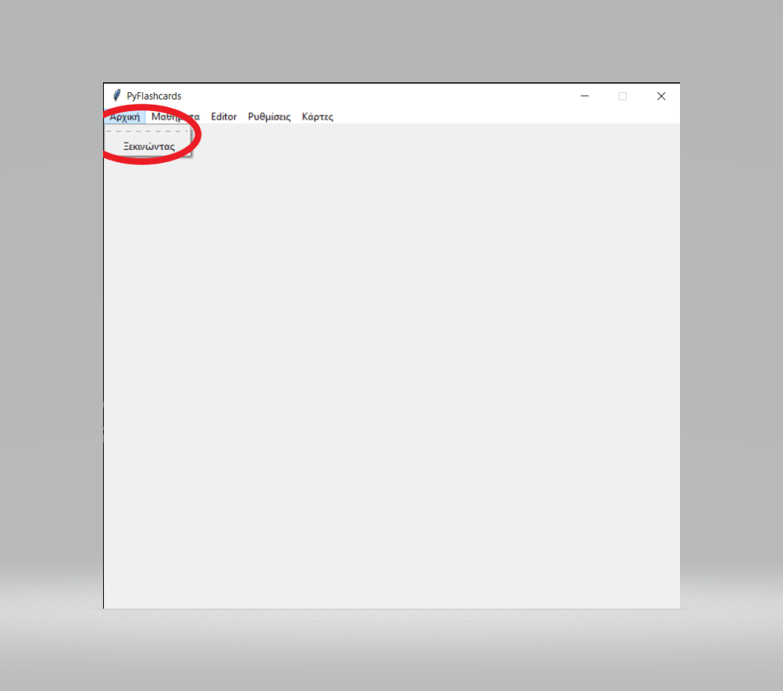

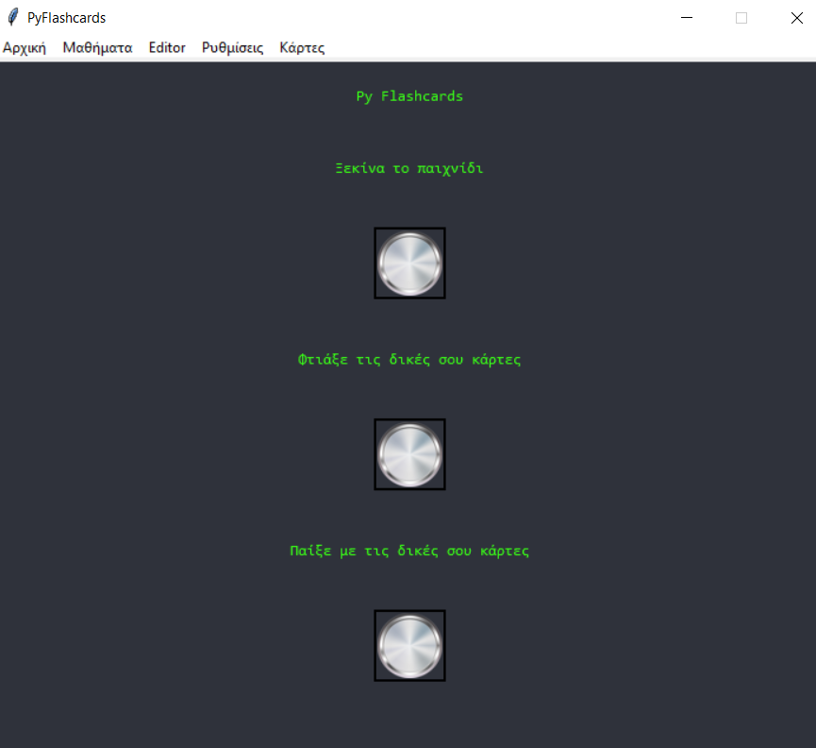

Από την οποία μπορούμε είτε να ξεκινήσουμε κατευθείαν το <<παιχνίδι>>, να φτιάξουμε κατευθείαν τις δικές μας κάρτες, είτε να παίξουμε με τις δικές μας κάρτες, εάν υπάρχουν. Έστω ότι θέλουμε να ξεκινήσουμε κατευθείαν το παιχνίδι, θα πατήσουμε στο πρώτο κουμπί και θα βρεθούμε στο πρώτο κατά σειρά μάθημα, τις Δομές δεδομένων

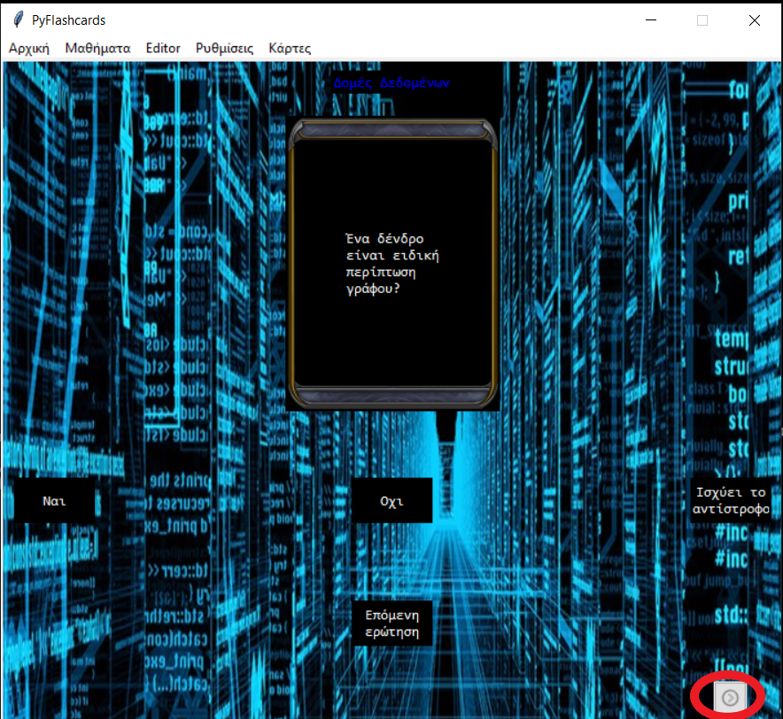

Με το κυκλωμένο κουμπί κάτω δεξιά, μπορούμε να προχωρήσουμε σε επόμενα μαθήματα

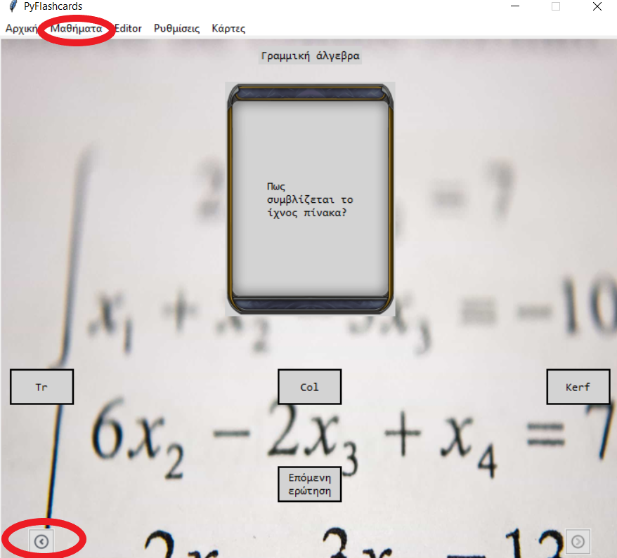

Έστω ότι το πατήσαμε αρκετές φορές, ώστε να φτάσουμε στο μάθημα της Γραμμικής άλγεβρας. Μπορούμε ανά πάσα στιγμή να πάμε στα προηγούμενα μαθήματα, πατώντας το κουμπί κάτω αριστερά, ενώ μπορούμε να δούμε τον πλήρη κατάλογο μαθημάτων, με το κυκλωμένο κουμπί του μενού (Μαθήματα).

Μπορούμε στη συνέχεια, να δημιουργήσουμε και δικές μας κάρτες, είτε πατώντας το αντίστοιχο κουμπί που υπάρχει στην αρχική σελίδα που δείξαμε προηγουμένως, ή πατώντας το αντίστοιχο, κίτρινα κυκλωμένο κουμπί μενού:

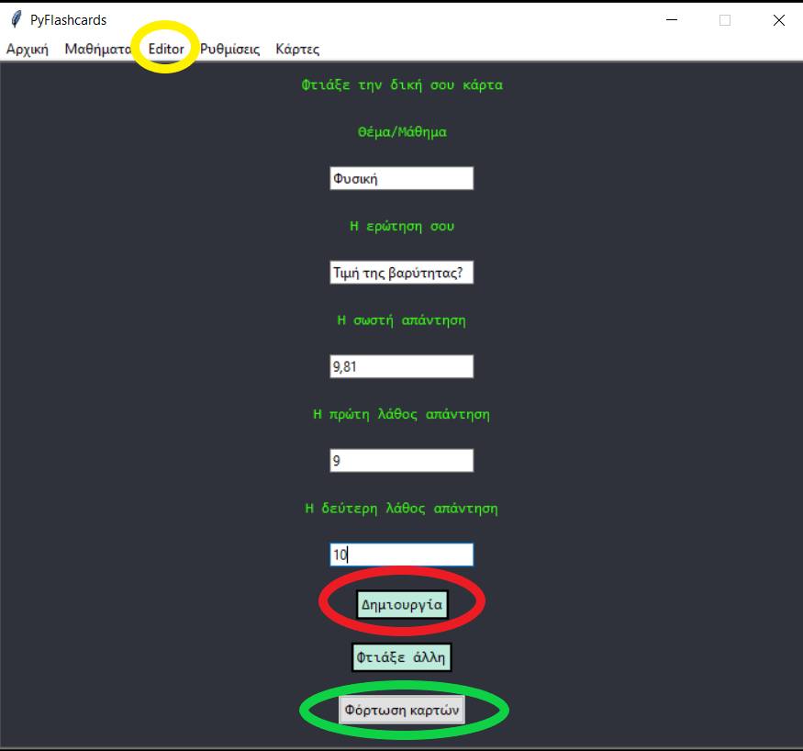

Πατώντας το κόκκινα κυκλωμένο κουμπί, η κάρτα δημιουργείται και αυτόματα αποθηκεύεται σε αρχείο, ώστε να μη χαθεί. Σε μελλοντική επανεκτέλεση, μπορούμε να πατήσουμε το πράσινα κυκλωμένο κουμπί και όλες οι κάρτες οι οποίες έχουμε δημιουργήσει, επιστρέφουν. Δεν χάνεται καμία κάρτα!

Επίσης από το μενού Editor (κυκλωμένο με κόκκινο και κίτρινο στις δύο ακόλουθες εικόνες), μπορούμε να τροποποιήσουμε οποιαδήποτε κάρτα, οποιουδήποτε μαθήματος.

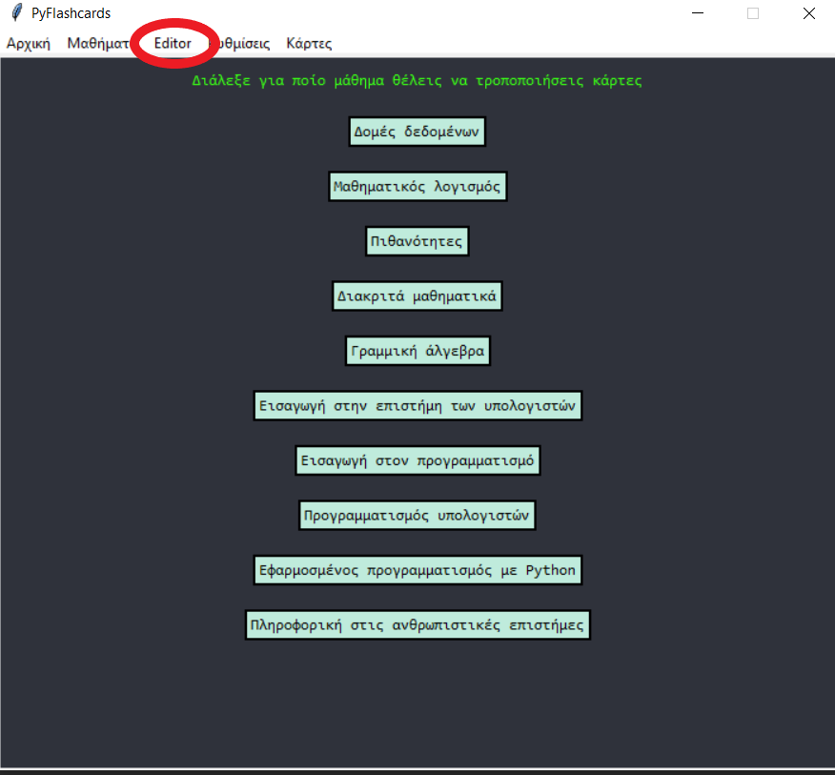

Έστω ότι επιλέγουμε να τροποποιήσουμε κάποια κάρτα του μαθήματος Μαθηματικός Λογισμός. Στα αριστερά βρίσκεται η τρέχουσα μορφή της κάρτας, ενώ στα αριστερά βρίσκονται τα κουτιά συμπλήρωσης που αλλάζουν την κάρτα. **Προσοχή! Εάν επιθυμούμε να αλλάξουμε μερικώς την κάρτα, για παράδειγμα μια λέξη μονάχα, πρέπει να πληκτρολογήσουμε από την αρχή το περιεχόμενο της παλαιάς κάρτας, συμπεριλαμβάνοντας την αλλαγή που θέλουμε να κάνουμε. Εάν επιθυμούμε να αλλάξουμε τελείως μια κάρτα, αρκεί να πληκτρολογήσουμε απλώς τα νέα στοιχεία.**

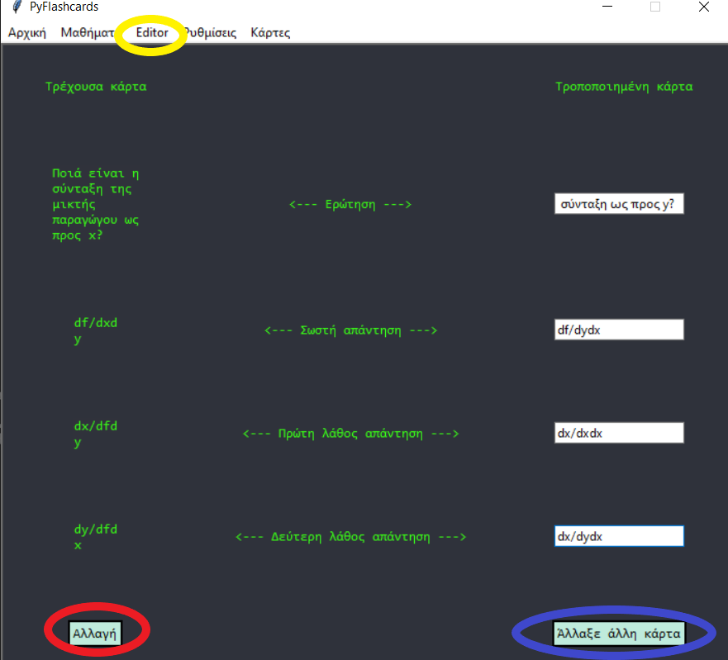

Πατώντας το κόκκινα κυκλωμένο κουμπί, η κάρτα αλλάζει:

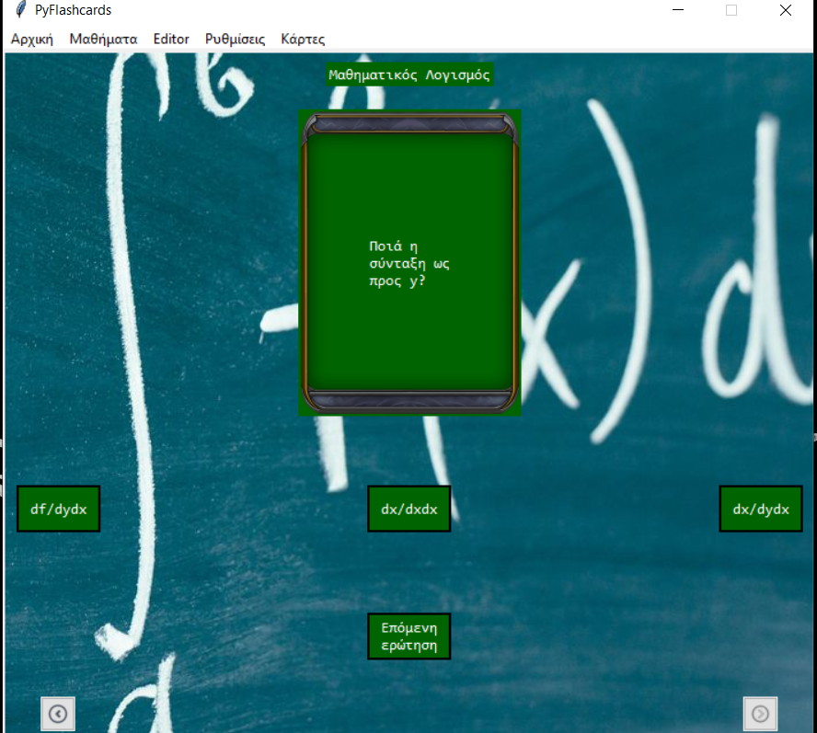

Μπορούμε επίσης, να προσθέσουμε κάρτες σε οποιοδήποτε μάθημα, μέσω του μενού Editor, έστω σ’αυτό το παράδειγμα, για το μάθημα των δομών δεδομένων

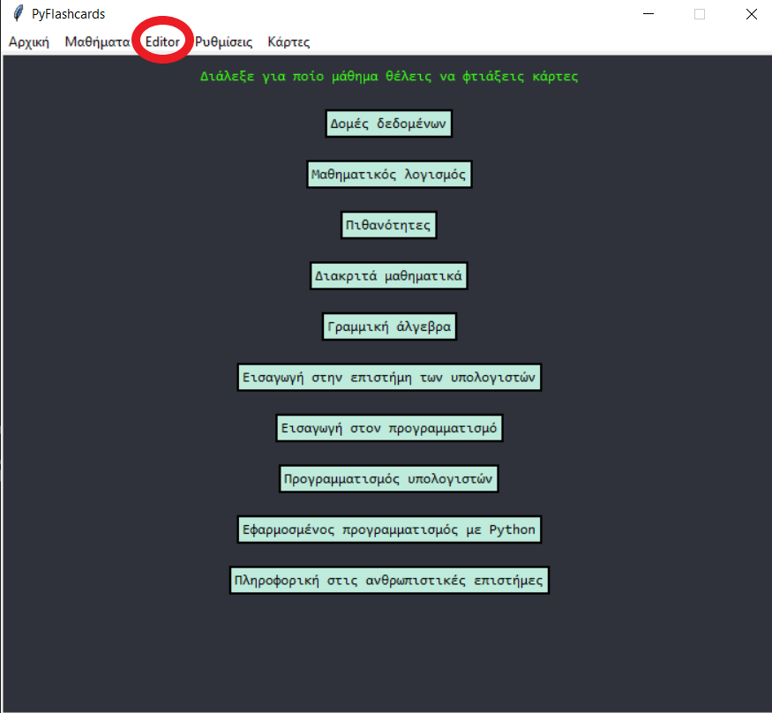

Πατάμε το αντίστοιχο κουμπί και μεταφερόμαστε στη δημιουργία κάρτας

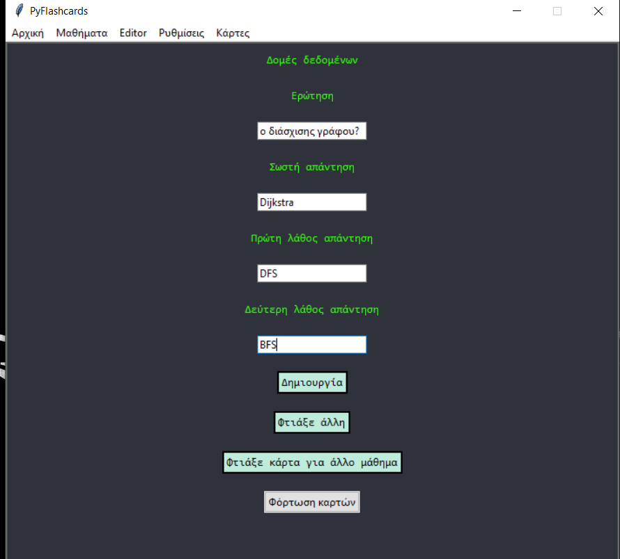

Πατώντας στο <<Δημιουργία>> η κάρτα δημιουργείται.

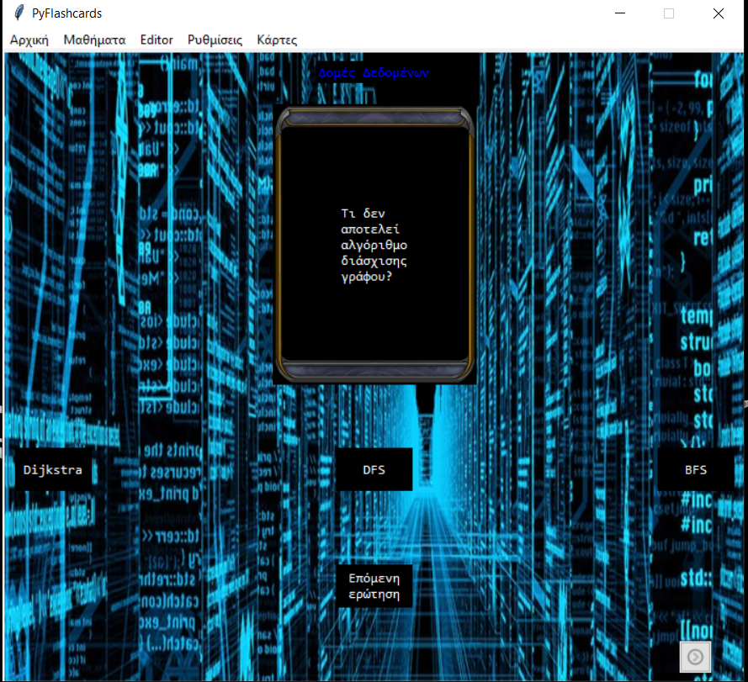

**Προσοχή! Σε περίπτωση που θέλουμε να φτιάξουμε και άλλη κάρτα, πρέπει να σβήσουμε τα κείμενα που πληκτρολογήσαμε προηγουμένως.**

Πάλι, όταν δημιουργούμε μια κάρτα και εδώ, αποθηκεύεται αυτόματα σε αρχείο, και με το κουμπί <<Φόρτωση καρτών>>, σε μελλοντική εκτέλεση της εφαρμογής, επιστρέφουν όσες κάρτες φτιάξαμε. Με το κουμπί <<Φτιάξε κάρτα για άλλο μάθημα>> μεταφερόμαστε πίσω στο μενού επιλογής μαθήματος για το οποίο θέλουμε να δημιουργήσουμε κάρτα.

Στο μενού Ρυθμίσεις -> Εξατομίκευση τώρα, μπορούμε να προχωρήσουμε σε αισθητικές αλλαγές της εφαρμογής, ανάλογα με την επίδοση μας. Συλλέγοντας πόντους, εμφανίζονται σταδιακά χρωματικές αλλαγές, μέχρι το τελευταίο που είναι το Ροζ. Για λόγους πλήρους επίδειξης, στη παρακάτω φωτογραφία υπάρχουν διαθέσιμες όλες οι αποχρώσεις.

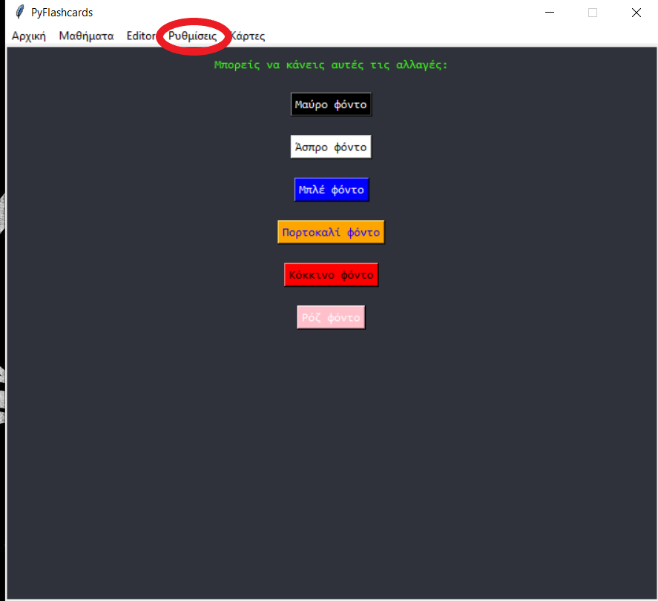

Έστω ότι διαλέγουμε το πορτοκαλί. Πράγματι, το φόντο αλλάζει σε όλα τα παράθυρα εκτός των 10 βασικών μαθημάτων, που φέρουν φωτογραφία για φόντο. Για παράδειγμα θα δούμε αυτό της δημιουργίας κάρτας:

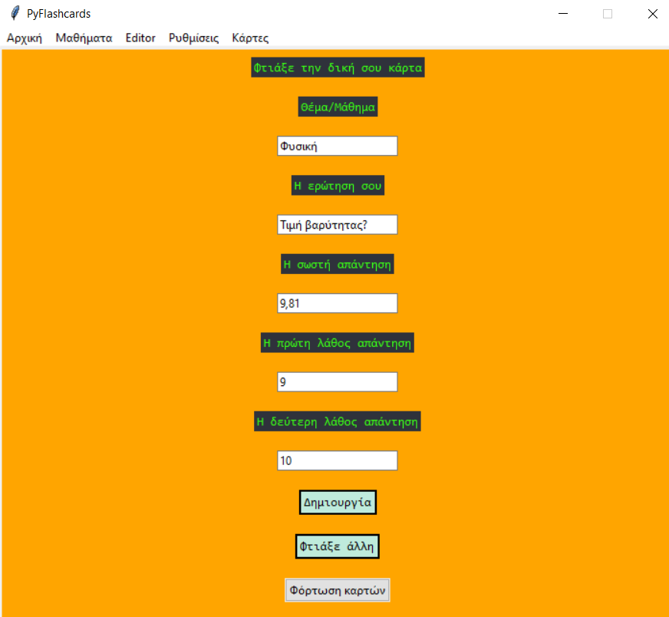

Οι ετικέτες κειμένων και τα κουμπιά, παραμένουν ως έχουν για λόγους ευκρίνειας.

Τέλος, στο μενού Κάρτες, μπορούμε να δούμε και να παίξουμε με τις κάρτες που δημιουργήσαμε, καθώς και να δούμε τους πόντους μας, συνολικά και αναλυτικά για κάθε μάθημα (κόκκινος κύκλος)

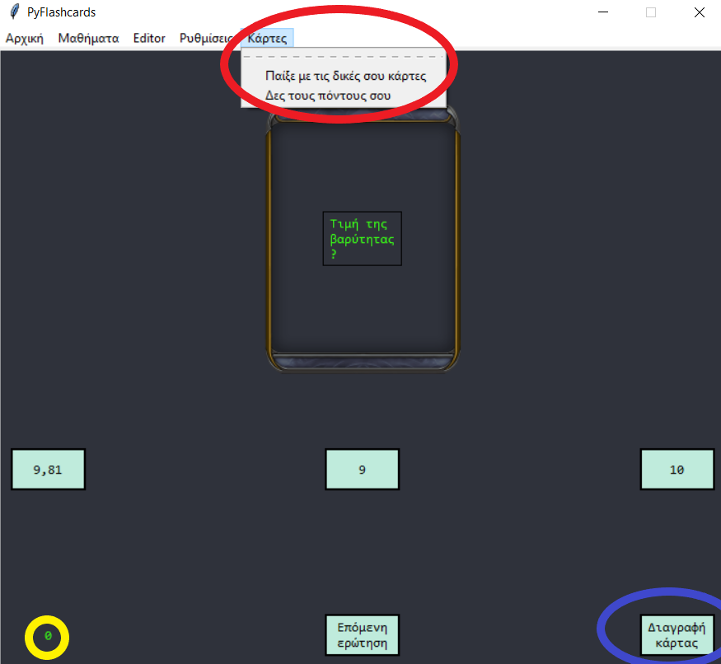

Πράγματι, εμφανίζεται η κάρτα που δημιουργήσαμε προηγουμένως. Κάτω αριστερά, με κίτρινο κύκλο, εμφανίζονται οι πόντοι που συλλέγουμε στην κατηγορία αυτή, ενώ με το κουμπί κάτω δεξιά με μπλε κύκλο, μπορούμε να διαγράψουμε οποιαδήποτε παρούσα κάρτα.

Τέλος, βλέπουμε και τις βαθμολογίες μας, αναλυτικά σε κάθε μάθημα αλλά και συνολικά (παρατηρούμε πως το φόντο αλλάζει και σε αυτό το παράθυρο, όπως και σε όλα πλην των 10 βασικών μαθημάτων και της αρχικής σελίδας. Θα μπορούσαμε να είχαμε αλλάξει και το φόντο της αμέσως προηγούμενης φωτογραφίας που βρίσκεται από πάνω, κάλλιστα).

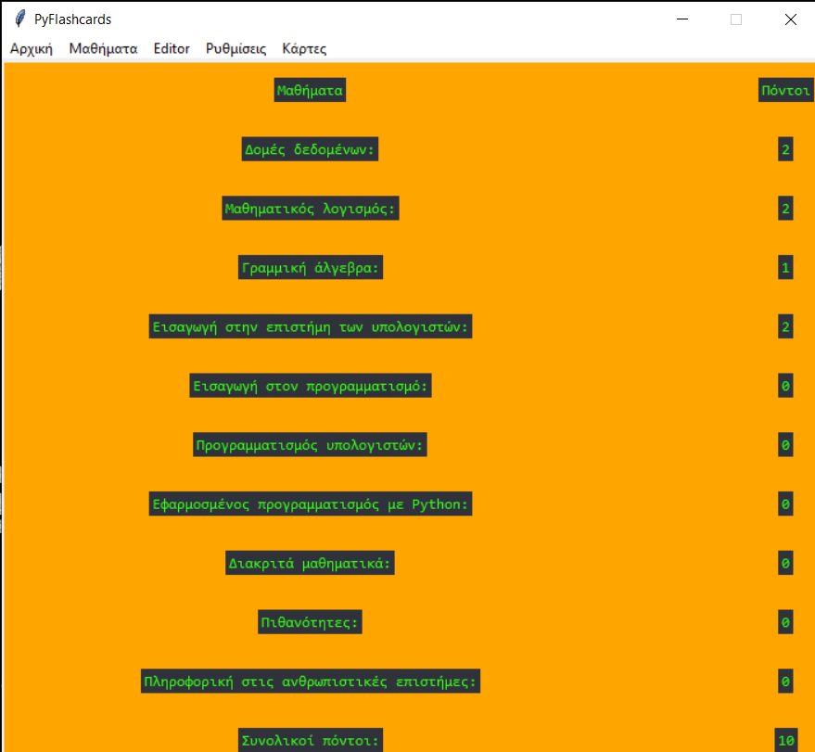

**Σημαντικές σημειώσεις:**

**Λόγω της πλήρους τυχαιότητας επιλογής καρτών από το σύστημα που αναπτύξαμε, όταν ο χρήστης επιλέγει το κουμπί <<Επόμενη ερώτηση>>, δίχως να έχει απαντήσει κάποια άλλη στα 10 βασικά μαθήματα, καθώς και στην πτυχή <<Παίξε με τις δικές σου κάρτες>>, μια κάρτα μπορεί να εμφανιστεί πάνω από μια φορές συνεχόμενα, ενώ εάν απαντηθεί κάποια ερώτηση, ο χρήστης αυτομάτως μεταφέρεται σε επόμενη ερώτηση, δηλαδή εγγυημένα, δεν θα δει για ορισμένα χρονικά διαστήματα ανάλογα με το εάν απάντησε σωστά η λάθος, την ίδια κάρτα μέχρι αυτή να επιστρέψει. Επίσης όταν θέλουμε να τροποποιήσουμε μια κάρτα, ξανά υπάρχει το ίδιο φαινόμενο, που οφείλεται και πάλι στην πλήρη τυχαιότητα.**

**Συνίσταται στη δημιουργία καρτών για μάθημα ή για δική μας κάρτα, η αποφυγή του χαρακτήρα κόμμα (,), καθώς ενδέχεται να επηρεάσει την συμπεριφορά της φόρτωσης από αρχείο σε μεταγενέστερη εκτέλεση της εφαρμογής. Αντ’ αυτού χρησιμοποιείστε τον χαρακτήρα της τελείας (.), την απόστροφο και σχετικά σημεία στίξης.**

**Πρόκειται για μια clean-slate εφαρμογή, που σημαίνει πως με το κλείσιμο της, η πρόοδος (πόντοι, επιλογές φόντου) χάνονται, μαζί με τις δημιουργηθείσες κάρτες ανεξαρτήτως κατηγορίας. Όμως, όλες οι δημιουργημένες κάρτες ανεξάρτητα από κατηγορία (εκτός των hard coded καρτών που υπάρχουν, δηλαδή κάρτες που υπάρχουν ανεξαιρέτως επανεκτελέσεων), αποθηκεύονται αυτόματα σε αρχείο κατά τη δημιουργία τους, και ανα πάσα στιγμή, σε επανεκτελέσεις, αφού η υπόλοιπη πρόοδος έχει χαθεί μπορούμε να επαναφέρουμε τις κάρτες μας. Δεν χάνεται καμία κάρτα!**